说 明 书 摘 要

本发明公开了一种基于中间件平台提供网络服务的方法，该方法包括网络服务器在CAR中间件平台上启动CAR 网络服务代理程序，通过该程序解析SOAP请求的数据包或WSDL文件的下载请求的数据包，并通过CAR中间件平台完成SOAP请求或WSDL文件的下载请求的服务。通过该方法复用原有CAR中间件平台中的已有软件产品，使互联网上的远程客户可通过标准网络服务协议访问CAR中间件平台上注册为命名服务的构件对象，以实现其它支持网络服务开发的开发工具对CAR构件的复用。

摘 要 附 图

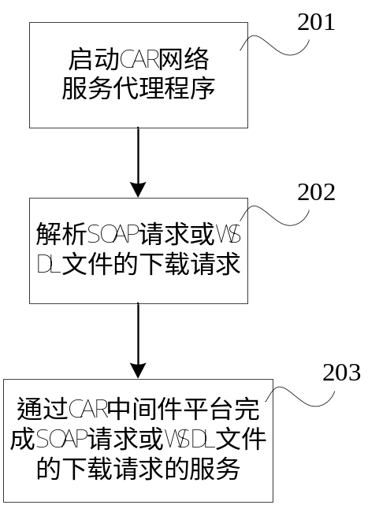

权 利 要 求 书

1、一种基于中间件平台提供网络服务的方法，其特征在于包括以下步骤：
步骤1、当远程客户的SOAP请求的数据包或WSDL文件的下载请求的数据包到达网络服务器时， 所述网络服务器在CAR中间件平台上启动CAR网络服务代理程序；
步骤2、所述CAR 网络服务代理程序解析所述SOAP请求的数据包或WSDL文件的下载请求的数据包；
步骤3、所述CAR 网络服务代理程序通过所述CAR中间件平台完成所述SOAP请求或WSDL文件的下载请求的服务。
2、根据权利要求1所述的基于中间件平台提供网络服务的方法，其特征在于所述步骤2具体为：
步骤201、创建CAR 网络服务代理模块实例，初始化CAR 网络服务代理模块实例，并获取CAR 网络服务器状态信息；
步骤202、所述CAR 网络服务代理模块实例接收所述SOAP请求的数据包或WSDL文件的下载请求的数据包，创建HTTP数据包读/写模块实例,并调用该实例解析所述SOAP请求的数据包或WSDL文件的下载请求的数据包的HTTP包头，获得所述SOAP请求的数据包或WSDL文件的下载请求的数据包的URL；
所述步骤3具体为：
步骤301、创建CAR命名服务代理模块实例，并向该实例传入所述URL；
步骤302、调用所述的CAR命名服务代理模块实例查找所述的CAR中间件平台中是否存在与所述的SOAP请求或WSDL文件的下载请求相对应的命名服务对象，如果存在，执行步骤303，否则执行步骤314；
步骤303、获取与所述的命名服务对象的接口指针；
步骤304、 判断所述的SOAP请求或WSDL文件的下载请求是否为HTTP GET请求，如果是，则执行步骤305，如果不是，则执行步骤308；
步骤305、调用CAR命名服务代理模块实例提供的方法获取所述命名服务对象的元数据；
步骤306、创建WSDL文件生成模块实例，将所述的元数据和服务器状态信息传入该实例，并通过该实例生成WSDL文件;
步骤307、将WSDL文件的内容拷贝到HTTP返回数据包中，通过HTTP数据包读/写模块实例输出所述HTTP返回数据包，然后执行步骤315；
步骤308、创建编码/解码模块实例，并对所述SOAP请求的数据包进行解码；
步骤309、创建SOAP数据包读/写模块的实例，并通过该实例解析解码后的SOAP请求的数据包；
步骤310、通过调用所述CAR命名服务代理模块实例的方法来调用所述命名服务对象的接口方法；
步骤311、判断在调用所述接口方法过程中是否发生错误，如果是，则执行步骤313，否则执行步骤312；
步骤312、编码/解码模块实例对要输出的数据进行编码，并通过SOAP数据包读写模块实例和HTTP数据包读写模块实例输出SOAP结果数据包；然后执行步骤315；
步骤313、编码/解码模块实例对要输出的数据进行编码，并通过SOAP数据包读写模块实例和HTTP数据包读写模块实例输出SOAP错误数据包，然后执行步骤315；
步骤314、所述HTTP数据包读/写模块实例返回错误信息；
步骤315、结束。
3、根据权利要求2所述的基于中间件平台提供网络服务的方法，其特征在于所述步骤302的具体操作为：
步骤3021、CAR命名服务代理模块实例取得URL后，从字符串中过滤掉CAR 网络服务代理的路径信息；
步骤3022、解析出剩余字符串的两级目录名分别保存为名字服务名称和代理的接口名称；
步骤3023、根据所述名字服务名称和代理的接口名称在CAR中间件平台中查找是否存在所述命名服务对象，如果是，则执行步骤303，否则执行步骤314。
4、根据权利要求2或3所述的基于中间件平台提供网络服务的方法，其特征在于所述步骤310中，所述调用其代理的命名服务对象的相应的接口方法的具体操作为：
步骤3101、读取所述接口方法的元数据，为输出参数分配内存空间；
步骤3102、按照所述元数据将输入参数，输出参数压栈；
步骤3103、使用汇编语言编写的硬件平台相关的指令调用接口方法；
步骤3104、读取参数栈中的输出参数值并返回。

说 明 书

基于中间件平台提供网络服务的方法

技术领域
本发明涉及一种基于中间件平台提供网络服务的方法，尤其是一种基于CAR（Component Assembly Runtime, 零部件动态装配）的中间件平台，通过在该CAR中间件平台上运行CAR 网络服务代理程序提供网络服务的方法。

背景技术
随着网络技术的发展，网络服务的技术将以SOA（Service Oriented Architecture, 面向服务的架构）为架构，SOA是一个基于标准的组织和设计方法，是一个协议框架，它利用一系列网络共享服务，使IT能更紧密地服务于业务流程。通过采用能隐藏潜在技术复杂性的标准界面，SOA能提高IT资产的重用率，从而加快了开发并更加可靠地交付新的增强后的业务服务。
一般来说SOA包含三个基本组成元素：服务使用者，服务提供者以及服务注册中心。
以 SOA 概念为基础的网络服务技术是直接面向企业应用程序集成，为半自动交互式和组织内部的业务流程提供了公用数据交换平台。构成 网络 服务的技术包括 XML（Extensible Markup Language,扩展性标识语言）、HTTP（Hypertext Transfer Protocol,超文本传输协议）、SOAP（Simple Object Access Protocol, 简单对象访问协议） 和 WSDL（Web Service Description Language,网络服务器描述语言）。XML 用于定义 网络 服务间消息的结构，HTTP 是底层的通讯媒介，SOAP 是交换消息的容器，WSDL 用于描述网络服务。
目前，市场上出现了许多网络服务开发工具，这些网络服务开发工具基本可以分为以下几类：
企业级的网络服务开发平台：该类开发工具的典型代表包括Microsoft .NET，Sun J2EE，IBM WebSphere，BEA WebLogic，Systinet Web services，Apache XML Project：Axis，Oracle 9i Application Server and JDeveloper，Borland JBuilder等。该类开发工具提供了从编程语言，应用类库到运行环境等的一整套解决方案。主要优势在企业级的网络服务开发，是网络服务的主流开发工具。
轻量级的网络服务开发工具：该类开发工具的典型代表包括gSOAP，SOAP::Lite，easySOAP等。该类开发工具的主要优势在于简单易用或开放源码等附加特性，该类工具往往不能提供一整套的网络服务应用类库和开发平台。
除了以上的两类主流开发工具外，一些厂商还提供了一些网络服务开发包，一个典型代表是Microsoft SOAP Toolkit（微软SOAP工具包）。
上述网络服务开发工具存在着如下所述的不足：一方面，虽然目前市场上已经出现了相当多的网络服务开发工具，但这些工具往往是基于重新建立的一整套体系结构，并未提供一种简单有效的办法复用原有中间件平台（例如CORBA，Microsoft DCOM等）中的已有软件产品。而实际情况是这些中间件平台往往已经被广泛使用，基于这些中间件平台的产品已达到相当大的规模。另一方面，虽然一些软件厂商也发布了一些网络服务软件开发包以简化用户利用原有中间件产品提供网络服务的工作量，例如，Microsoft SOAP Toolkit中提供的IDL(Interface Definition Language , 接口定义语言) 文件转换工具，但每次发布一个原有软件成品为网络服务时，开发者仍然需要完成相当的重复工作量。

发明内容
本发明的目的在于针对上述现有网络服务开发工具存在的不足及缺陷，提供一种基于中间件平台提供网络服务的方法，通过该方法可以复用原有中间件平台中的已有软件产品，并且减少重复的工作量。
为了实现上述目的，本发明提供了一种基于中间件平台提供网络服务的方法，该方法包括以下步骤：
步骤1、远程客户的SOAP请求的数据包或WSDL文件的下载请求的数据包到达 网络服务器， 网络服务器在CAR中间件平台上启动CAR 网络服务代理程序；
步骤2、所述CAR 网络服务代理程序解析所述SOAP请求的数据包或WSDL文件的下载请求的数据包；
步骤3、所述CAR 网络服务代理程序通过所述CAR中间件平台完成所述SOAP请求或WSDL文件的下载请求的服务。
由上述技术方案可知，本发明是采用CAR构件技术对SOA技术所提供的支持，为远程客户提供网络服务的。CAR构件技术是面向构件编程的编程模型，它规定了一组构件间相互调用的标准，使得二进制构件能够自描述，能够在运行时动态链接。
CAR兼容微软的COM（Component Object Model，组件对象模型），但是和微软COM相比，CAR删除了COM中过时的约定，禁止用户定义COM的非自描述接口；完备了构件及其接口的自描述功能，实现了对COM的扩展；对COM的用户界面进行了简化包装，易学易用。
从上面的定义中，我们可以说CAR是微软COM的一个子集，同时又对微软的COM进行了扩展，在“和欣”SDK（Software Development Kit, 软件开发工具包）工具的支持下，使得高深难懂的构件编程技术很容易被C/C++程序员理解并掌握。CAR的编程思想是“和欣”技术的精髓，它贯穿于整个技术体系的实现中。
CAR中间件平台（CAR构件运行平台）是操作系统的抽象层,操作系统通过CAR构件技术实现,提供各种构件服务,并将各种构件服务在CAR中间件平台上注册为命名服务。命名服务机制属于CAR构件技术的一部分，CAR构件技术通过命名服务机制提供一种发布，获取，使用CAR构件的方法，命名服务隶属于CAR构件技术的用户接口部分。命名服务是一种以字符串为标识的服务，其定义为：通过某个特定的名字获得相应的已注册的服务接口的方式。服务程序可以通过操作系统的API(Application Programming Interface, 应用编程接口)函数向操作系统注册和注销自己的服务接口，而服务的使用者则可以通过API函数来获取指定的服务接口。
综上所述，本发明提供了一种简单有效的办法复用原有CAR中间件平台中的已有软件产品，使互联网上的远程客户可通过标准网络服务协议访问CAR中间件平台（CAR构件运行平台）上注册为命名服务的构件对象，实现了其它支持网络服务开发的开发工具对CAR构件的复用；且整个发布过程完全由CAR网络服务运行环境自动完成，对构件开发者完全透明，也不需要构件开发者额外完成任何工作,减少了开发者的工作量。
以下通过具体实施方式并结合附图对本发明做进一步的详细说明。

附图说明
图1 为本发明所基于的CAR网络服务系统的结构示意图;
图2 为本发明基于中间件平台提供网络服务的方法的流程图;
图3 为本发明基于中间件平台提供网络服务的方法的具体实施例的流程图;
图4为图3所示具体实施例中查找命名服务对象的流程图；
图5为图3所示具体实施例中调用接口方法的流程图；
图6为图3所示具体实施例中CAR 网络服务代理所应用的各功能模块及相互关系示意图。

具体实施方式
参见图1，其为本发明所基于的CAR网络服务系统结构示意图，实现基于CAR中间件平台提供网络服务方法的技术的方案是在CAR中间件平台之上运行一个CAR网络服务代理程序（CAR 网络服务代理）。该程序通过网络服务器接收远程客户通过互联网发送来的服务请求（SOAP服务请求或WSDL文件下载请求），解析并完成客户请求的服务。
参加图2，其为本发明基于中间件平台提供网络服务的方法的流程图，包括如下步骤：
步骤201、当远程客户的SOAP请求的数据包或WSDL文件的下载请求的数据包到达网络服务器时，所述网络服务器在CAR中间件平台上启动CAR 网络服务代理程序；
步骤202、所述CAR 网络服务代理程序解析所述SOAP请求的数据包或WSDL文件的下载请求的数据包；
步骤203、所述CAR 网络服务代理程序通过所述CAR中间件平台完成所述SOAP请求或WSDL文件的下载请求的服务。
其中CAR 网络服务代理程序的主要功能为：
1、当接收到客户端的SOAP远程调用时，解析SOAP请求的数据包，并通过中间件平台提供的远程方法调用机制转发给命名服务构件对象进行处理，然后返回接口方法调用的结果；
2、当接收到客户端的WSDL文档下载请求的数据包时，解析WSDL文档下载请求的数据包，并根据中间件平台提供的服务发现机制找到对应的命名服务构件对象,并根据其元数据自动生成描述该服务细节的WSDL文件,并返回该文件。
从原理上来看，CAR 网络服务代理程序可以被实现为一个标准CGI（Common Gateway Interface，公用网关接口）程序。但在实际的应用中，考虑到效率（CGI程序与网络应用程序服务器的交互相比构件接口调用效率较低）和灵活性， CAR 网络服务代理程序通过CAR构件进行实现。
基于面向对象的设计思想，CAR 网络服务代理程序可进一步划分为多个功能模块分别用CAR构件实现。
参见图3，其为本发明的基于中间件平台提供网络服务的方法的具体实施例的流程图，其步骤为：
步骤301、当远程客户的SOAP请求的数据包或WSDL文件下载请求的数据包到达网络服务器时，所述网络服务器在CAR中间件平台之上启动CAR 网络服务代理程序；
步骤302、所述CAR 网络服务代理程序创建CAR 网络服务代理模块实例，初始化CAR 网络服务代理模块实例，并获取CAR网络服务器状态信息；
步骤303、所述CAR 网络服务代理模块实例接收所述SOAP请求的数据包或WSDL文件的下载请求的数据包，创建HTTP数据包读/写模块实例,并调用该实例解析所述SOAP请求的数据包或WSDL文件的下载请求的数据包的HTTP包头，获得所述SOAP请求的数据包或WSDL文件的下载请求的数据包的的URL(Uniform Resoure Locator,统一资源定位器)；
步骤304、创建CAR命名服务代理模块实例，并向该实例传入所述URL；
步骤305、调用所述CAR命名服务代理模块实例查找所述CAR中间件平台中是否存在与所述的SOAP请求或WSDL文件的下载请求相对应的命名服务对象，如果是，执行步骤306，否则执行步骤317；
步骤306、获取所述命名服务对象的接口指针；
步骤307、判断所述的SOAP请求或WSDL文件的下载请求是否为HTTP GET请求，如果是，则执行步骤308，如果不是，步骤则执行步骤311；
步骤308、调用CAR命名服务代理模块实例提供的方法获所述命名服务对象的元数据； 获取所述命名服务对象的元数据主要通过CAR构件运行平台提供的反射（Reflection）API完成；
步骤309、创建WSDL文件生成模块实例，将所述的元数据和服务器状态信息传入该实例，并通过该实例生成WSDL文件;
步骤310、将WSDL文件的内容拷贝到HTTP返回数据包中，通过HTTP数据包读/写模块实例输出HTTP返回数据包,然后执行步骤318；
步骤311、创建编码/解码模块实例，并对所述SOAP请求的数据包进行解码；
步骤312、创建SOAP数据包读/写模块的实例，并通过该实例解析解码后的的SOAP请求的数据包；
步骤313、通过调用所述CAR命名服务代理模块实例提供的方法来调用所述命名服务对象的接口方法；
步骤314、判断接口方法调用是否发生错误，如果是，则执行步骤316，否则执行步骤315；
步骤315、编码/解码模块实例对要输出的数据进行编码，并通过SOAP数据包读/写模块实例和HTTP数据包读/写模块实例输出SOAP结果（Response）数据包，然后执行步骤318；
步骤316、编码/解码模块实例对要输出的数据进行编码，并通过SOAP数据包读写模块实例和HTTP数据包读写模块实例输出SOAP错误（Fault）数据包，然后执行步骤318；
步骤317、HTTP数据包读/写模块实例返回错误信息；
步骤318、结束。
本实施例中，步骤305的查找CAR中间件平台中是否存在与用户请求相对应的命名服务对象的过程参见图4，其具体操作可以为：
步骤401、CAR命名服务代理模块实例取得URL后，从字符串中过滤掉CAR 网络服务代理程序的路径信息；
步骤402、解析出剩余字符串的两级目录名分别保存为名字服务名称和代理的接口名称；
步骤403、根据名字服务名称和代理的接口名称在CAR中间件平台中查找是否存在所述命名服务对象，如果是，则执行步骤306，否则执行步骤317；
本实施例中，步骤313所述调用其代理的命名服务对象的相应的接口方法的过程参见图5，其具体操作可以为：
步骤501、读取调用接口方法的元数据，为输出参数分配内存空间；
步骤502、按照接口方法元数据将输入参数，输出参数压栈；其中输入参数为所述SOAP请求的数据包中的信息；
步骤503、使用汇编语言编写的硬件平台相关的指令调用接口方法；
步骤504、读取参数栈中的输出参数值并返回。
参见图6，其为图3所示具体实施例中 CAR 网络服务代理程序所应用的各功能模块及相互关系示意图。在实际的程序运行过程中，各个模块功能的实现是通过动态的创建并调用各个模块的实例来完成的。
CAR 网络服务代理程序所应用的模块包括CAR 网络服务代理模块、HTTP数据包读/写模块、SOAP数据包读/写模块、编码/解码模块、CAR命名服务代理模块、WSDL文件生成模块。下面分别对各个模块进行说明。
CAR 网络服务代理模块：主要功能为与 网络服务器的交互以及控制网络服务代理处理流程。用于接收服务器发送过来的整个HTTP数据包（ SOAP请求的数据包或WSDL文件的下载请求的数据包），并调用其他模块进行处理，并将处理返回的数据传给服务器。
HTTP数据包读/写模块：用于处理和生成HTTP请求（Request）和结果（Response）数据包；被CAR 网络服务代理模块调用来处理和生成HTTP数据包头部；该模块封装了HTTP数据包的读写操作。其中HTTP协议本身是标准WWW协议。
SOAP数据包读/写模块：用于处理和生成SOAP请求（Request）、结果（Response）和错误（Fault）数据包；被CAR 网络服务代理模块使用来处理和生成SOAP数据包；该模块用于封装SOAP数据包的读写操作。SOAP协议本身也是标准WWW(World Wide Web,万维网)协议，除了需要遵循SOAP协议的打包解包格式外，SOAP数据包读/写模块还需要维护CAR数据类型与XSD（SOAP）数据类型之间的转换关系：当解析SOAP数据包时，将输入参数的XSD数据类型转换为CAR数据类型；当写入SOAP数据包时，将输出参数CAR数据类型转换为XSD数据类型。
最后，考虑到效率，该模块处理SOAP数据包时是边读取边处理（或者边处理边写入），而不是一次将所有数据读取到内存。采用这种方法的优点是可以在不明显增加时间复杂度的前提下最大程度的减小处理过程的空间复杂度。
编码/解码模块：
用于对SOAP数据包UTF-8，Base64，hex格式文本的编码解码，其中UTF-8为系统中的默认编码方式。 该模块将编码数据解码为编码前的原始数据，或者将要传输的数据进行编码。例如，为了传输类型为Byte数组的参数，必须将数组中存储的数据内容经过编码后才可能被包括在SOAP数据包中进行传输。
CAR命名服务代理模块：
用于转发网络服务的调用请求以及获取代理服务实例元数据；被CAR构件代理程序调用，用于进行与CAR构件实例的交互。该模块用于封装所有对CAR命名服务构件实例的访问，也就是说，其它任何模块中都不会直接和CAR 命名服务构件实例产生任何交互，而只是调用该模块的功能来实现对构件命名服务的访问。通过该模块使得CAR构件代理程序不需要直接与CAR中间件平台进行交互，从而屏蔽了中间件平台特性，为以后移植到其它中间件平台做好了准备。
WSDL文件生成模块：
该模块用于根据输入的CAR构件实例的元数据和网络服务器信息生成WSDL格式文档。具体来说，CAR命名服务构件实例的接口元数据用于生成WSDL文档的Type Scheme（类型声明），PortType（端口类型），Message（消息）部分；CAR命名服务构件实例的实例元数据用于生成WSDL文档的Port（端口）（主要是指SOAP Address（地址））部分，目前的实现中采用如下的命名规则：“http://HOST[:PORT]/CARWSStubPath/SERVICE/INTERFACE.car”，其中HOST表示主机名称，PORT表示网络服务器监听的端口，CARWSStubPath表示CAR 网络服务代理程序所存储的路径，SERVICE表示CAR命名服务构件名称，INTERFACE表示接口名称； 网络服务器信息用于设置WSDL文档的Binding（绑定）部分使用的网络协议载体信息（HTTP协议），文档Namespace（名字空间）以及使用的SOAP协议版本号，编码方式（默认使用RPC方式）。
网络服务器：
从功能上看，该系统中的网络服务器应该是一个标准的网络应用程序服务器，因此原则上可使用包括SMTP（Simple Mail Transfer Protocol,简单邮件传输协议），HTTP在内的任意类型网络服务器，其与CAR 网络服务代理程序的交互方式遵循网络应用程序服务器与应用程序的标准交互方式即可（例如CGI方式），在实际的应用中，基于和欣2.0操作系统的CAR网络服务系统创建了一个构件化的简单HTTP 网络服务器（这里以及本文以后的内容均基于HTTP协议进行讨论）来实现的，其主要原因为：网络服务标准协议SOAP和WSDL是构建于已被广泛使用的网络协议（例如HTTP等）之上的基于XML的应用层协议，所有通过互联网的远程请求必须以这些网络协议之一作为载体来传输数据，其中目前被最广泛使用的就是HTTP协议；和欣2.0操作系统上还没有实现或者移植任何通用的或嵌入式的HTTP服务器；和欣2.0操作系统定位为嵌入式操作系统，不需要实现一个功能强大的HTTP服务器。
上述方法简化了发布中间件平台上的命名服务构件为网络服务的整个过程：一方面，无需对系统中已有的构件进行任何修改；另一方面，该过程的实现只需要运行一个网络服务器，无需进行复杂的配置。完成启动过程后，所有CAR中间件平台上的命名服务构件对象均可自动通过标准网络服务协议被远程客户访问。目前实现了对WSDL和SOAP协议的支持。
对于WSDL文件下载请求，按照网络服务标准，网络服务都应该通过WSDL服务描述文件进行自描述，并发布到互联网。目前的实现通过HTTP协议完成，客户端可通过HTTP URL格式来下载WSDL文件。例如：通过“http://HOST[:PORT]/CARWSStubPath/SERVICE/ INTERFACE.wsdl”的HTTP URL格式来下载WSDL文件。所有命名服务构件实例的WSDL描述由CAR 网络服务代理程序在运行时自动生成。
下面是一个发布加法器构件实例为网络服务的具体实施例，首先需要创建一个CAR构件实例并注册为命名服务，如下代码所示，定义一个加法器CAR构件，该构件实现了接口ICalculator。
[
version(1.0),
urn(calculator.dll)
]
component calculator
{
interface ICalculator {
HRESULT Add([in] long a, [in] long b, [out] long* c);
}
}
假设用户将该构件的一个实例被注册为名称为calculator的CAR命名服务（通过CAR命名服务机制提供的API EzRegisterService）。则用户可通过HTTP URL：“http://HOST[:PORT]/CARWSStubPath/cal culator
.wsdl”获取描述该服务的WSDL文件。WSDL文件内容如下：
<?xml version="1.0" encoding="UTF-8"?>
<definitions name="calculator"
targetNamespace="urn:car-remote-service"
xmlns:tns="urn:car-remote-service"
xmlns:SOAP-ENV="http://schemas.xmlsoap.org/soap/envelope/"
xmlns:SOAP-ENC="http://schemas.xmlsoap.org/soap/encoding/"
xmlns:xsi="http://www.w3.org/2001/XMLSchema-instance"
xmlns:xsd="http://www.w3.org/2001/XMLSchema"
xmlns:SOAP="http://schemas.xmlsoap.org/wsdl/soap/"
xmlns:WSDL="http://schemas.xmlsoap.org/wsdl/"
xmlns="http://schemas.xmlsoap.org/wsdl/">
<message name="AddReq">
<part name="a" type="xsd:int"/>
<part name="b" type="xsd:int"/>
</message>
<message name="AddRes">
<part name="result" type="xsd:int"/>
<part name="c" type="xsd:int" minOccurs="0" maxOccurs="1" nillable="true"/>
</message>
<portType name="CARIfPortType">
<operation name="Add" parameterOrder="a b c">
<input message="tns:AddReq"/>
<output message="tns:AddRes"/>
</operation>
</portType>
<binding name="calculatorICalculatorBinding"
type="tns:CARIfPortType">
<SOAP:binding style="rpc" transport="http://schemas
.xmlsoap.org/soap/http"/>
<operation name="Add">
<SOAP:operation style="rpc" soapAction=""/>
<input>
对于SOAP服务请求，由于SOAP和WSDL为标准的网络服务协议，所以任何第三方网络服务客户端开发工具开发的应用程序均可以访问该网络服务。
仍然以上面一个发布加法器构件实例为网络服务为例，其 SOAP服务请求的数据包的内容如下（不包含HTTP协议头部）。注意：对于不同的开发工具，生成SOAP Request(请求)的XML文档格式可能略有出入，但内容是一致的。
<?xml version="1.0" encoding="UTF-8"?>
<SOAP-ENV:Envelope
xmlns:SOAP-ENV="http://schemas.xmlsoap.org/soap/envelope/"
xmlns:SOAP-ENC="http://schemas.xmlsoap.org/soap/encoding/"
xmlns:xsi="http://www.w3.org/2001/XMLSchema-instance"
xmlns:xsd="http://www.w3.org/2001/XMLSchema"
xmlns:ns1="urn:car-remote-service">
<SOAP-ENV:Body id="_0" SOAP-ENV:encodingStyle="http://
schemas.xmlsoap.org/soap/encoding/">
<ns1:Add>
<a>0</a>
<b>0</b>
</ns1:Add>
</SOAP-ENV:Body>
</SOAP-ENV:Envelope>
接收到上如所示的输入信息后，经过CAR 网络网络服务代理的处理后，会向户返回如下的SOAP结果数据包：
<?xml version="1.0" encoding="UTF-8"?>
<SOAP-ENV:Envelope
xmlns:SOAP-ENV="http://schemas.xmlsoap.org/soap/envelope/"
xmlns:SOAP-ENC="http://schemas.xmlsoap.org/soap/encoding/"
xmlns:xsi="http://www.w3.org/2001/XMLSchema-instance"
xmlns:xsd="http://www.w3.org/2001/XMLSchema"
xmlns:ns1="urn:car-remote-service">
<SOAP-ENV:Body id="_0"
SOAP-ENV:encodingStyle="http://schemas.xmlsoap.org/soap/encoding/">
<ns1:AddResponse>
<result>0</result>
<c>0</c>
</ns1:AddResponse>
</SOAP-ENV:Body>
</SOAP-ENV:Envelope>
最后所应说明的是，以上实施例仅用以说明本发明的技术方案而非限制，尽管参照较佳实施例对本发明进行了详细说明，本领域的普通技术人员应当理解，可以对本发明的技术方案进行修改或者等同替换，而不脱离本发明技术方案的精神和范围。

说 明 书 附 图

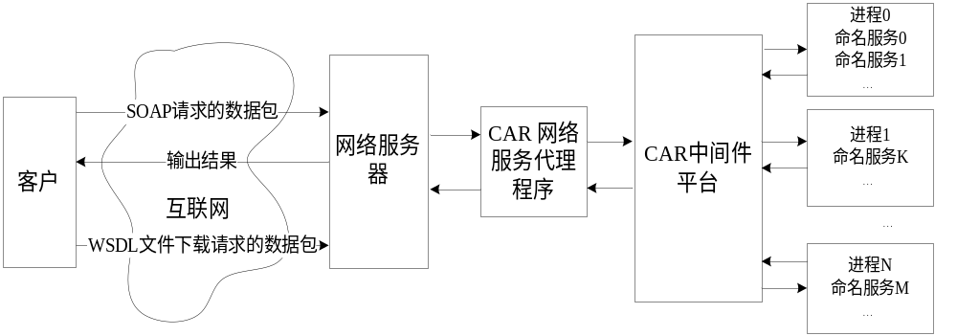
图1

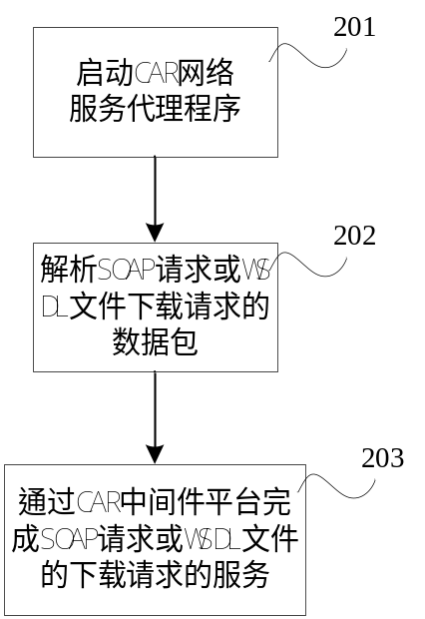
图2
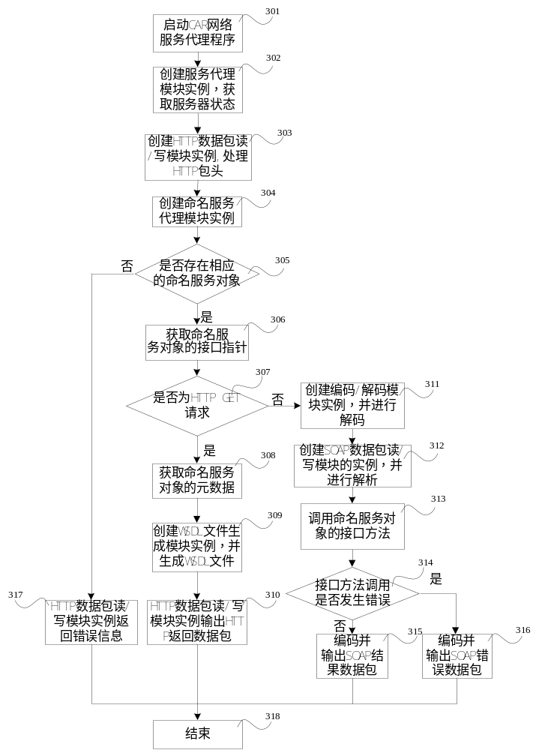
图3

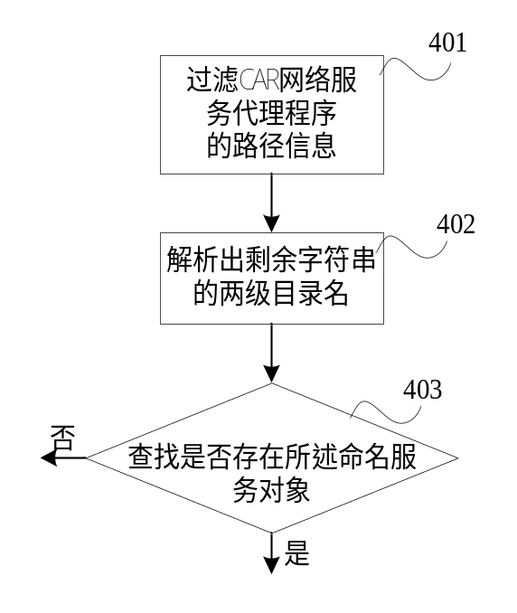
图4

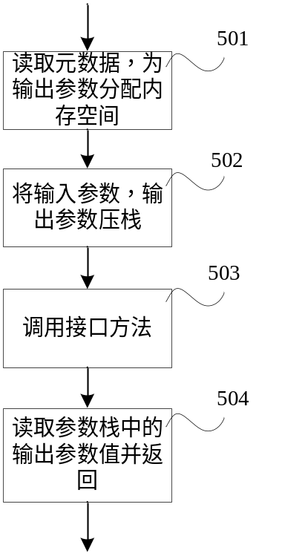
图5

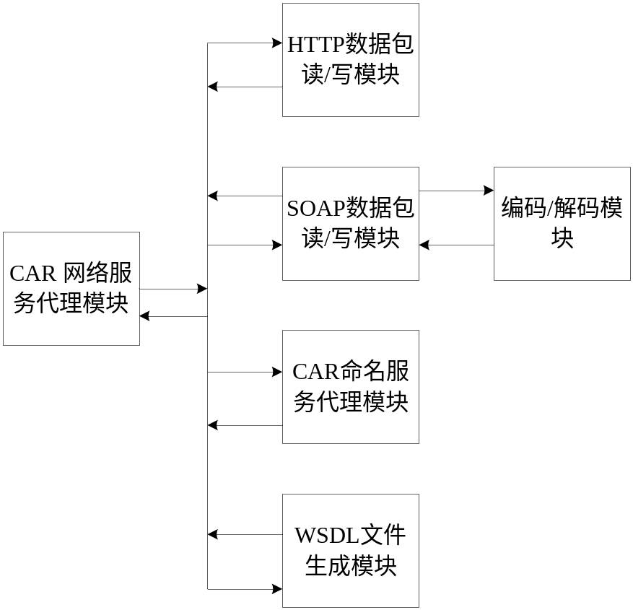
图6

